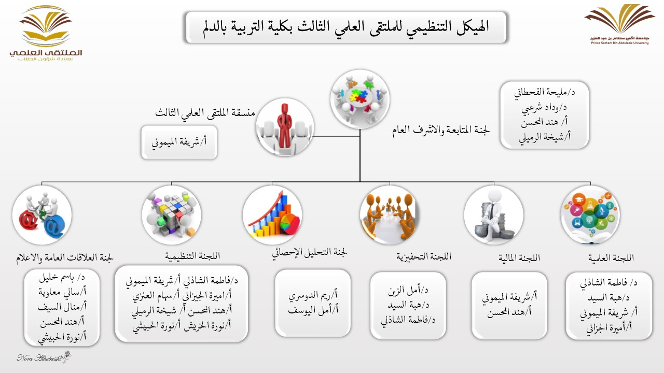
* الهيكل التنظيمي

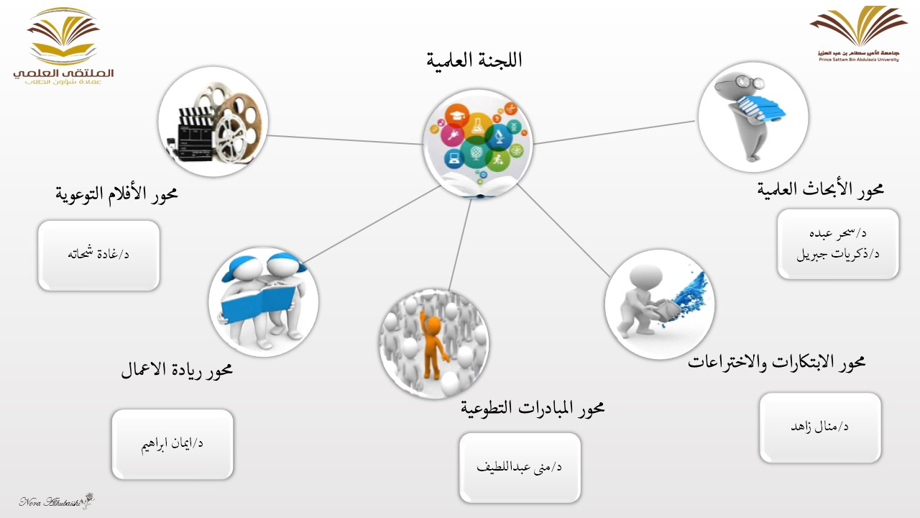
* اللجنة العلمية

* حساب الملتقى على وسائل التواصل الاجتماعية

*الجوائز
المركز | الأول | الثاني | الثالث
الأبحاث الصحية | 5000 | 4000 | 3000
الأبحاث الأساسية والهندسية | 5000 | 4000 | 3000
الأبحاث الإنسانية والاجتماعية )الأبحاث العامة( | 5000 | 4000 | 3000
الأبحاث الإنسانية والاجتماعية )قضايا اجتماعية خاصة( | 5000 | 4000 | 3000
الابتكارات والاختراعات | 5000 | 4000 | 3000
ريادة الأعمال )مشاريع صناعة الأعمال( | 5000 | 4000 | 3000
ريادة الأعمال )الفكرة المتميزة في صناعة الأعمال( | 5000 | 4000 | 3000
المبادرات التطوعية )المشاريع الميدانية للمبادرات التطوعية( | 5000 | 4000 | 3000
المبادرات التطوعية(الأفكار الريادية للمبادرات التطوعية) | 3000 | 2000 | 1000
الأفلام التوعوية | 3000 | 2000 | 1000

